河北工业大学城市学院
毕业设计说明书

作 者： 张雪燕 学 号： 139028
系 部： 计算机电子系
专 业： 网络工程
题 目：基于ASP.NET网上鲜花购物系统
的设计与实现

指导者：

评阅者：

2017年 5月24 日

毕业设计（论文）中文摘要
基于ASP.NET网上鲜花购物系统的设计与实现

摘要：
伴随着互联网的快速发展，电子商务已成为一种潮流，人们已经习惯在网上购买东西，所以说开发一个关于网上鲜花购物系统也是很适应当代社会发展趋势的。系统网站的编写主要是前端页面的设计和后端数据的处理，一般是对数据库表的管理。对于前端页面要求整体界面整洁、大方，对于用户来说具有使用简单的特点。
根据上述需求，本网站以Microsoft Visual Studio 2010为开发平台，C#为开发语言，并采用了ASP.NET程序构架进行设计开发。重在讲解如何运用C#进行网上购花系统的设计。并使ASP.NET程序构架和SQL Server数据库技术结合。对于花卉市场的销售情况进一步分析之后，编写了前台用户、后台管理员的登录功能。网上鲜花购物系统实现了用户的登录注册、搜索、查看商品详细信息、进行购买等功能，在后台建立了基于前台所有的功能模块和后台独有的管理功能。

关键词:电子商务 网上花店 ASP.NET SQL Server

毕业设计（论文）外文摘要
Title Based On ASP.NET Online Flowers Shopping System Design And Implementation

Abstract
With the rapid development of Internet, the development of e-commerce is a trend, people have the habit of buying things on the Internet, the development of a flowers online shopping system is to adapt to the development trend of contemporary society so that writing system website design is the main front page and back to write data, usually the database table management, the front page of the overall requirements of the interface clean and generous, with the use of simple features for users.
According to the above requirements, this website with Microsoft Visual Studio 2010 as the development platform, C# as development language, and use the ASP.NET application framework design and development. Focus on explaining how to use C# to design the online shopping system. The flowers and make the ASP.NET application framework and SQL Server database technology combined. For further analysis of the sales situation of flower market the preparation of the front end user login function and backstage administrator login the flower shop, flowers online shopping system to achieve the user's login, search, view of business The detailed information, the purchase and other functions, in the background, based on the establishment of the front of all the module functions and management functions

Keywords：Electronic commerce ; Online Florist ; ASP.net ; SQL Server

目 次
1 引言 3
1.1 选题意义 3
1.2 系统的发展趋势 4
1.3 组织结构 4
2 系统分析 5
2.1 系统实现目标 5
2.2 可行性分析 6
2.3 需求分析 7
3 相关技术及工具介绍 7
3.1 相关技术介绍 8
3.2 使用工具及语言介绍 8
4 系统整体架构设计 9
4.1 系统设计目标 9
4.2 系统功能模块结构设计 9
5 系统各模块详细设计 13
5.1 用户注册 13
5.2 用户登录 14
5.3 产品浏览 15
5.4 购物车 16
5.5 用户中心 17
5.6 管理员登录 17
5.7 订单管理 18
5.8 用户管理 18
6 数据库的设计 19
6.1 数据库总体设计 19
6.2 数据库的设计与实现 20
7 系统的测试 22
7.1 各模块测试 22
7.2 测试总结 24
结论 25
参考文献 26
致谢 27

1 引言

在信息技术高速发展的今天，很多新兴的产业也出现了，其中网上花店就是利用电子信息技术运营的一种线上售卖产业，这种经营方式不同于以往的传统售卖方式，主要借助网络、计算机、软件设备、然后连接互联网就可以进行商品的售卖。
网上花店借助互联网的潮流进入了新兴时代产业，在不改变本身的生产经营等方面，节省了时间，提高了工作效率，网上花店将传统的花店变为数字化，节省了人力、物力、财力。另外网上花店是可以随时进行交易的，不受时间地点的限制，大大提高了效率。网上花店打破了传统的经营方式，网上花店内展示了大量鲜花信息，可以对鲜花进行查询，当用户选中某束鲜花后可以查看鲜花的详细信息，选中的鲜花可以加入购物车进行结算。

1.1 选题意义

1.1.1系统背景
如今的现代社会，人们的生活节奏变得越来越快。好多人为了方便快捷，选择网上购物，网上花店也在这时应运而生了。如果经营者想让自己的花店能更好的开办下去就必须适应新的经济模式。本项目有很高的实用价值，能够为个人或中小型企业搭建自己的平台，消费者可以直接跟鲜花供应商沟通交流，这样可以省去中间很多复杂的步骤。对于消费者来说可以让自己的消费更加的透明化，对于经营者来说可以开辟一种新的创业模式，开创一条创业新道路。

1.1.2传统方法
在以往没有互联网的时候，都是商店的零售商在供应商那里购买大量的鲜花然后再卖到消费者手中。这中间经历了很多繁琐的环节，而且经营者要承担中间鲜花损坏了的风险，对经营者来说浪费了金钱、时间，增加了成本。对于消费者来说很多时候并不能买到满意的商品。传统的销售方式在一定程度上信息是闭塞的，无论是在哪一方面来看传统方式都没有电子销售的方便快捷。
在互联网到来之后，虽然一些网店已经有自己的网店，但是它的功能具有局限性，并不能给用户提供完善的服务。所以说无论从消费者还是销售者来看，网上花店对提高销售数量有了很大帮助。

1.2 系统的发展趋势
由于人们生活节奏的加快，很多人选择了网上购物。当然这也是时代发展的趋势，21世纪伴随着电子计算机普遍应用，出现了很多新兴产业，网上花店也随之而来。传统的销售模式已经远远跟不上时代的发展需求，所以作为经营者就要打开思路借助互联网让自己的商品销售更快，赚利更大。网上花店销售模式可以让经营者降低对鲜花的经营成本。而且当今时代，几乎每个人都会上网。所以电子化销售成为一种趋势。以前人们想要买鲜花就要到花店亲自挑选，但结果可能不是很称心如意。网上花店就与之不同，它可以买到更多的鲜花品种。
网上鲜花购物系统主要是由前端页面和后台数据构成的。该系统主要实现了对鲜花的查询、购买等功能。对于前端页面要求简洁、大方，对用户具有操作性简单的特点，对于后台的鲜花网站管理员来说就要求能够保证数据具有很强的安全性，保证用户信息不被泄露。

1.3 组织结构
这篇论文的主体结构主要是网上鲜花购物系统的论述，第一个部分是写在现代社会下的时代背景；第二部分则是写需求分析和可行性分析，分析开发整个系统的必要性；第三部分主要是介绍每个功能模块的实现，包括数据表的设计；第四部分主要是对整个网站测试结果进行总结；第五部分是对这个项目的最终总结，以及对大学四年生活的自我总结。

2 系统分析

2.1 系统实现目标
消费者可以通过网上查询找到该网站，为用户提供一个方便的购物平台。用户可以通过系统对自己喜欢的鲜花进行查询、购买等操作。本系统主要是实现用户的注册、登录、查询、加入购物车、购买等功能。鲜花网站的后台功能主要有对商品信息、用户信息进行增、删、改等操作。

2.1.1 系统研究
该鲜花网站主要采用的是B/S架构，在数据访问中要和不同的数据表进行连接。在页面中加入ASP.NET技术，实现异步访问的效果，同时减少服务器的负载。在上述关键技术的基础上，系统实现了网站的大部分功能。

2.1.2 实现意义
鲜花网店的出现可以为商户提高知名度，为创业者提供一个很好的平台。这样可以降低开销，减少了开店成本，但销售量是只增不降的。网上花店可以提高工作效率，减少了人力、物力、财力的消耗。从以前的实体店演变成今天的线上销售，很符合现代人的消费方法。这样不仅扩大了消费人群，还提高了销售量。

2.2 可行性分析

2.2.1 商业可行性
根据网上花店的市场调研和分析，开办一个网上花店是很有必要的，也是很可行的。这不仅对销售者有利，对消费者也是很有利的。其中很重要的一点就是节省了成本，使网上销售更加方便快捷。消费者可以不去实体店也可进行消费，挑选自己喜欢的鲜花，并且可以更加明确的了解到各个鲜花的价格，真正的做到买到物美价廉的商品。
对于手里资金不足的创业者来说更一个不错的创业方式。如果按照传统的经营理念前期需要投入很多资金，而且还不知道后期会不会有收益，风险是很大的。如果打破传统的观念，借助互联网的浪潮，开办网上花店风险将会降到最小，所以说开办网上花店有以下几个方面的影响：
1.全球市场
网上花店利用互联网的特性不仅可以给身在异地的朋友买花，甚至可以将自己的鲜花卖到外国。这也说明了网络是没有国界的，网络的传播速度也是很快的。
2.市场供应链
鲜花购物网站可以让消费者了解鲜花的价格、品种等信息，有利于搞活全国甚至全球的市场经济，在网上可以提高知名度，已经不局限于以往人与人之间的口口相传了，网络的力量在现代社会是很强大的，用户可以通过自己的社交网站、微信、微博、脉脉等让更多的人了解，传播速度更快了。
3.市场竞争力
网上花店有以下几个优点，成为今天发展的必然趋势。
- 网上花店更加方便了人们的生活，使人们足不出门就可以看到买到远在它地的鲜花，更加丰富了人们的生活；对消费者而言节省了时间；对销售者来说降低了开实体店的成本，减少了人力、物力、财力的消耗。
- 网上花店可以异地购买，假设你的朋友在外地，这时网上花店就显得十分重要，不需要自己亲自去送就可以送到。
（3）使人们的生活更加电子化，转变观念，电子购物略过了中间的很多环节，使消费者可以直接跟厂商进行联系。

2.2.2 技术可行性
网上花店系统，主要是前端页面的显示和后台数据的管理，总的来说就是读取数据，然后再将读到的数据显示给用户。该网站采用最新的ASP.NET与SQL技术开发，用户界面采用B/S模式构建，使得系统的部署、应用、维护更加方便。同时SQL Server具有强大的数据处理功能，所以说开发该系统是可行的。

2.3 需求分析
网上花店，就是把显示的实体店搬到了网络上，适应现代网络发展的趋势，这样不仅对销售者有利，对消费者也是很有利的。网上花店的出现省去了中间的很多环节，节省了时间，而且还扩大消费群体，使人们的购物变得网络化。
对于该网站实现的功能设计如下：
- 搜索功能，用户可以通过搜索查询到自己喜欢的鲜花，大大减少了用户的浏览时间，更加具有目的性。
- 用户登录功能，当用户登录后可以进行更多的操作，包括查看自己的详细信息，已购商品信息等。
- 购买鲜花的功能，当用户选择商品名称时，会进入鲜花详细信息页面，放入自己的购物车后，可以到购物车中去结算。
- 轮播图的显示，这样设计使页面更加活泼，有动感，更能增加用户的浏览时间。
- 后台管理员可以对用户信息和商品信息进行管理，提高了用户购物的安全性。用户和商品的信息都是存储在数据表中的。

3 相关技术及工具介绍

3.1 相关技术介绍
- NET开发平台的概述
.NET开发平台创建的应用程序将在Conmmon Language Runtime（CLR）（通用语言进行时）的控制下运行。.NET框架是微软提出的新一代Web软件开发模型，.net为c#编程语言，java发明是时间比.net久，在这个傻瓜式的时代，越
是新型的东西用起来越方便（越方便的东西越不用耗脑子），所以说.net也比java易学。.net偏向于操作系统和桌面应用（计算机应用：windows系统等）。

- ASP.NET
ASP.NET是Miscorsoft公司推出的，它不仅仅是Active Server Pages（ASP）的简单升级，是一个统一的web开发模型。ASP.NET页面的后缀名为.aspx，通常使用C#语言编写。使用者可以用任何.NET语言进行应用程序的开发，主要包含的兼容语言有：C#， Microsoft Visual Basic 和 Microsoft JScript 。它还拥有大量控件，方便开发者的使用。另外，所有 ASP.NET 应用程序都可以通过 Microsoft .NET Framework 来完成，Framework中包括的公共语言运行库环境、类型安全、继承等技术对于开发人员来说非常实用，ASP.NET更加简单易学，对于提高开发效率有很大帮助。并且，ASP.NET性能更加稳固，也具备更好的升级能力。ASP.NET向我们展示了一种新的服务控制概念。通过他的模块编程方式，对于处理不同的客户需求有很大帮助。
ASP（Active Server Pages）由其名字可见分成三部分，各部分含义如下：
- Active：ActiveX技术。这种技术是微软软件的主要基础。它自身带有许多组件。使用这些基础组件和常用组件，编程人员就可以简便快速地创建自己的项目。
（2）Server：为了让所使用的编程语言不会出现不被支持的情况便运行在服务器端，vbscript或者Jscript都是可以被ASP所支持的编程语言。
（3）Pages：指标准页面。可在浏览器中正常的展现。

3.2 使用工具及语言介绍
本系统采用的是vs2010+SqlServer开发工具， c#开发语言和SQL数据库语言，动态HTML技术。
为了系统能更好的运行，系统需要的配置环境如下：软件环境，服务器，要求windows98及以上操作系统，数据库要求SqlServer及以上版本。客户端，要求IE5.0及以上版本。处理器：AMD/Intel（1.8GHZ）。内存：127M以上。外存：11G及以上。
C#语言的特点
C#语言是一种现代、面向对象的语言，它简化了C++语言在类、命名空间、方法重载和异常处理等方面的操作，它摒弃了C++的复杂性，更容易使用，更少出错。它使用组件编程，和VB一样容易使用。C#语法和C++和JAVA语法非常相似，如果使用过C++和JAVA，学习C#语言应是比较轻松的。C#不象C++语言，即支持面向过程程序设计，又支持面向对象程序设计，C#语言是完全面向对象的，在C#中不再存在全局函数、全区变量，所有的函数、变量和常量都必须定义在类中，避免了命名冲突。C#语言不支持多重继承。

4 系统整体架构设计
4.1 系统设计目标
- 代码编写要严谨有序，最大限度提高可维护性。
- 系统操作简便，功能实用易懂。
- 程序运行稳定，数据存储安全。
- 页面简洁有序，交互性良好
4.2 系统功能模块结构设计
系统功能图主要是把整个系统分成了各个小的模块，说明了系统的主要功能。由这些模块构成了整个的网上鲜花购物系统，系统分为前端和后台两个板块，前台主要是用户通过浏览器对商品进行操作，如：增、删、改、查；后台主要是鲜花网店管理员对用户信息和商品信息进行管理。
网

上

花

店
前
台
浏览

后
台
管
理
用户登录
用户注册
购物车
鲜花导航
新闻浏览
用户管理
商品管理
订单管理
购物车
退出
图4-1系统功能图
1．用户注册
在网站里注册的账号必须保证其唯一性，这就好比每个人的身份证号一样，不可能会有一样的，所以这里对账号进行了检测，如果用户输入的信息都是合法有效的字符则会注册成功，页面直接跳转到首页，反之会提示用户注册信息信息有误的字样，需要用户重新填写，如图4-2。
2．产品浏览
在网站首页展示着各种商品供用户浏览，用户可以点进去查看鲜花的详细信息，如图4-3。
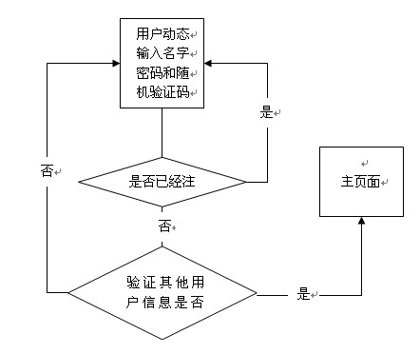
图4-2 用户注册流程图
商品展示
用户搜索
高级搜索
具体商品
购物车
收藏商品
快速搜索
热门搜索
搜索商品
图4-3产品流程图

3.购物车
在用户想查看购物车商品的时候，首先是要在登录的状态下，否则是无法查看的，
如果用户没有注册，购物车不能对商品进行添加，需要进入注册页面进行注册，登录成功的用户可以进入购物车页面查看商品的详细信息，如图4-4。
修改购物车信息
查看购物
注册
生成订单
购物车信息
用户是否登录
登录
用户不存在
是
否
是
显示订单

图4-4购物车流程图

4．个人账户
当用户登录自己的账号后可以查看自己的相关信息，包括自己已购买的商品详细信息。
5.后台管理
鲜花网站的管理员登录后可以对用户信息和商品信息进行管理，并且可实现增、删、查、改的功能，如图4-5。

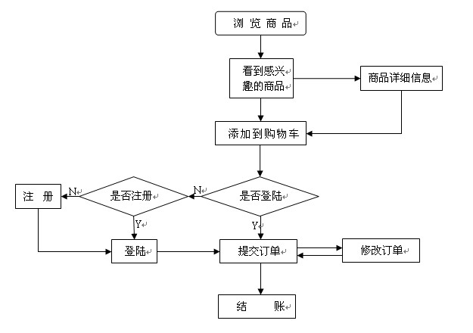
图4-5系统流程图
系统程序流程图主要显示了整个系统的哪些功能，相当于把系统的整个架构显示出来了，当用户打开网站时会显示一个主页面，首页上显示的是各个商品信息，用户可以查看商品的详细信息，用户可以在查看商品信息后把喜欢的商品加入购物车进行结算。当用户结账时，会判断用户是否登录，如果没有登录就需要用户进行登录，用户登录后才能进行结算。用户还可以对已提交的订单进行修改。

5 系统各模块详细设计

5.1 用户注册
当用户首次进入页面后，只能简单的浏览商品的信息，如果需要进行购买或其他操作，这时就要进行注册，注册页面需要填写一系列个人详细信息，主要包括用户名，密码，手机号等信息。系统还会验证用户填写信息的基本格式，例如手机号，邮箱等。系统有验证用户的功能，并且系统将会对用户输入的验证码与图片的验证进行比对、判断。当用户填写完信息注册完成后，就会再跳到系统主页。
用户界面及交互过程如图5-1：
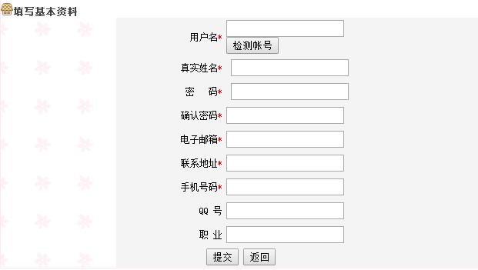
图5-1用户注册页面图
检测账号功能可以监测是否已存在此账号，其核心代码如下：
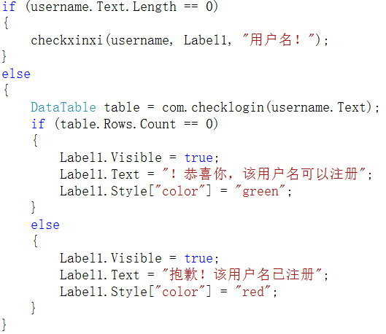
图5-2检测功能代码图

5.2 用户登录
用户登录时，如果输入的用户名或密码错误，将会弹出窗口提示用户名或密码错误，这时就不会登录系统。用户需要重新填写。
用户界面及交互过程如图5-3：

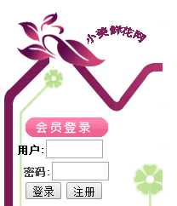

图5-3登录界面图

登录的主要代码如下：

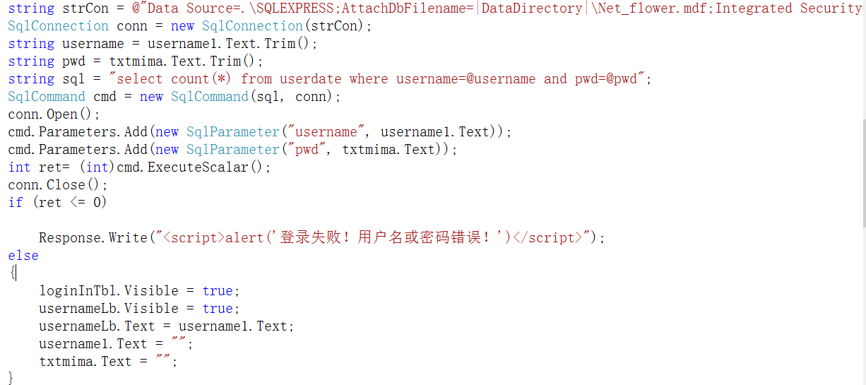
图5-4登录代码

5.3 产品浏览
在系统首页可以浏览少量的商品信息，如果需要查看商品的详细信息，则需要点击商品名字进入商品详情页。可以查看、点击商品的名字、价格等。在详情页也可以添加被选商品的数量，用户可以将自己看中的商品加入到购物车，在购物车中进行结算。点击鲜花名字时可以查看鲜花的具体信息，核心代码如下：
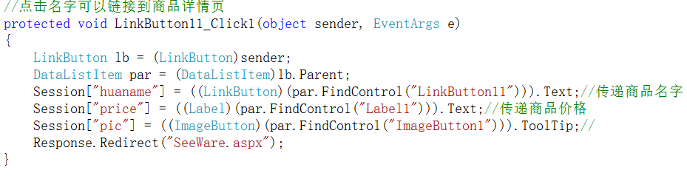
图5-5查看详细信息代码
用户界面交互过程如图5-6：

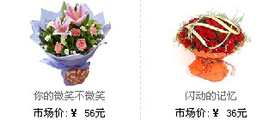
图5-6产品浏览图
当点击首页上某个商品名字后可以进入商品详情页，该页面可以显示商品的图片，商品名字，价格，可以增加或者增加商品的数量。界面如图5-7：
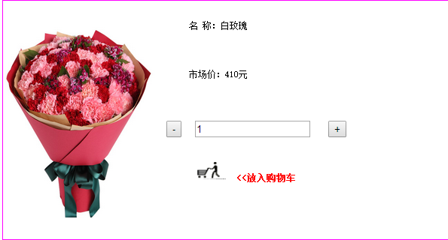
图5-7详细信息

5.4 购物车
用户在浏览商品时，把看中的商品加入到了购物车，没有登录的用户是不能将商品加入购物车的。如果用户加入到购物车中的商品暂时不需要了可以把商品删除。这时购物车中被选商品的总额也会发生变化。用户界面交互过程如图5-8：
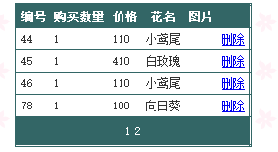

图5-8购物车图

5.5 用户中心
当用户登录成功后会在下方显示欢迎的字样。点击个人资料，可以对个人信息进行查看。
用户界面交互过程如图5-9：
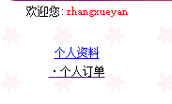
图5-9用户个人中心交互图

当用户登录成功后可以在下方显示用户的姓名，核心代码如下：
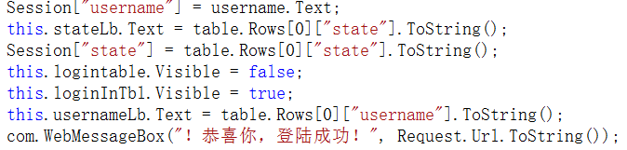
图5-10显示用户信息代码图

5.6 管理员登录
下图是鲜花网站管理员登录的界面，为他们设置单独的登录名和密码，对进入网站后台的管理员进行身份验证，这是本鲜花网站管理后台的入口，此界面有添加验证功能，图片是随机生成的。
管理员界面及交互过程如图5-11：
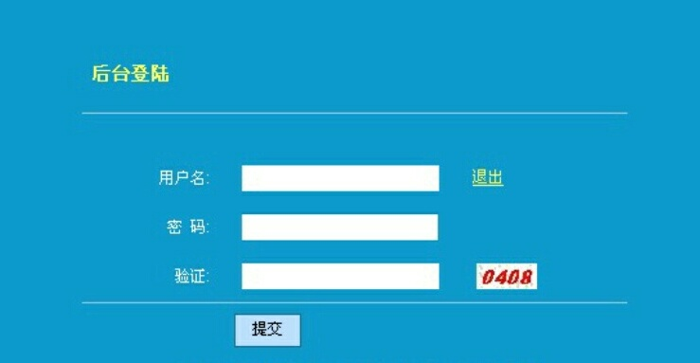

图5-11后台管理图

5.7 订单管理
当用户购买商品后，一定时间内还是可以查看自己已有过的订单情况，这样也可以为以后的购买提供信息。
用户界面及交互过程如图5-12：
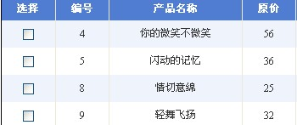
图5-12订单管理图

5.8 用户管理
后台管理员登录后，管理员可以对注册用户信息进行管理，也可以删除用户，但是在删除某个用户时，也会给出友好的提示，如果真的确定删除此用户，就点击确定删除。用户管理界面及交互过程如图5-13：
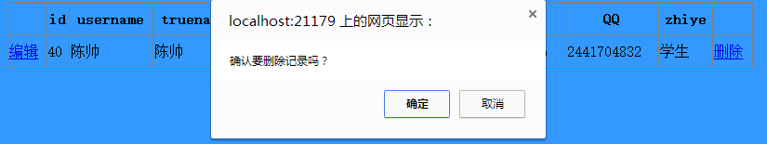
图5-13用户管理图

6 数据库的设计
数据库的规划对整个网站具有十分重要的意义，属于项目的核心基础。它的合理设计将直接影响本系统的数据存储，决定整个系统设计的好坏，从数据库的选择到数据表的建立，再到各数据、数据表之间的联系都需要周密考虑。
根据各个模块的设计完成如下各个表的设计包括以下内容：
- 表名；
- 字段名；
- 字段数据类型；
- 字段是否为空；
- 字段的默认值；

6.1 数据库总体设计
该鲜花购物网站所有的数据表都存放在数据库中，所涉及到的数据表如表数据表列表所示
表6-1数据表列表
表名 | 功能及属性
ADMIN | 存放管理员信息(编号，管理员名字，密码)
表名 | 功能及属性
Goods | 存储商品主基本信息(主要字段为：编号，花名，材料，价格，用途，花语，图片)
dingdan | 存放购买的鲜花信息(编号，花名，购买数量，价格，地址)
表名 | 功能及属性
Userdate | 存放用户注册信息(编号，姓名，真实姓名，密码，地址，电话，QQ，职业)
Gouwuche | 存放购物车物品的详细信息（编号，花名，购买数量，价格，图片）

6.2 数据库的设计与实现
1. 用户注册表

表6-1用户注册表

字段属性 | 字段名称 | 类型 | 是否为空
用户编号 | id | int | true
用户名 | username | varchar(50) | false
用户密码 | password | Varchar(50) | false
真实姓名 | name | varchar(50) | false
电话号码 | pnumber | Varchar(50) | false
QQ | QQ | int | false
详细地址 | address | Varchar(50) | false
电子邮箱 | email | Char(50) | false

用户注册表用来实现存储注册用户的相关信息的功能，其中有几个字段需要重点关注，例如，用户编号，是用来标识用户唯一ID的，并且要求ID自动加一的功能，它是本表主键。用户名是用来存储用户的姓名，当用户登录时验证用户的信息。
- 管理员表

表6-2 管理员表
字段属性 | 字段名称 | 类型 | 非空
用户编号 | id | int | true
用户名 | username | varchar(50) | false
登录密码 | password | varchar(50) | false

管理员表是用来存储管理员的相关信息，主要包括用户名和登录密码，其中的编号相当于人的证件号，是唯一的标识。
3. 订单详细表
表6-3订单详细表
字段属性 | 字段名称 | 类型 | 非空
用户编号 | id | int | true
商品编号 | ProductID | int | false
商品单价 | UnitPrice | money | false
商品数量 | ProductQuenlity | int | false
订单编号 | OoderNumber | int

订单详细表是展示了已成交的商品的详细信息，主要包括鲜花名称，价格，数量等信息。
4.购物车表
表6-4购物车表
字段属性 | 类型 | 非空
用户编号 | int | true
购买数量 | int | false
价格 | nchar(10) | false
花名 | varchar(50) | false
在购物车表中主要存储了用户选购的商品，包括花名，价格，购买的花的数量等字段。
- 商品表
表6-5商品表
字段属性 | 字段名称 | 类型 | 非空
用户编号 | id | int | true
商品编号 | ProductID | int | false
花名 | name | nvarchar(50) | False
价格 | UnitPrice | Float | false
花语 | huayu | nvarchar(50) | false
用途 | yongtu | nchar(10) | false
字段属性 | 字段名称 | 类型 | 非空
材料 | cailiao | nvarchar(MAX) | false

在商品表中存放了该网站所用的所有鲜花的信息，主要包括商品编号，花名，价格，用途，材料，花语等字段，编号是唯一的表示。

7 系统的测试
无论在哪个系统的开发中，都是要面对很多问题，一个系统从开发出来再到终止在这期间都会不可避免的出现一些不可预知的错误，所以我们就要在系统上线之前尽可能多的发现错误并改正。测试鲜花购物网站的目的就是要在软件运行之前，最大限度的发现软件存在的问题，所以说软件测试在整个软件的生命周期内具有很重要的地位。
虽然软件设计的各种规范都有保证软件应有更高的质量，但是不管是什么样的规范，编程人员出错都是不可避免的，而且对于鲜花购物网站是采用面向对象技术开发的，所以对于测试人员更是一种考验，更需要他们认真对待，因此软件测试占据着非常重要的地位。

7.1 各模块测试
有规有矩，由顺序、方法，分模块进行，在程序设计中是这样，当然在软件设计阶段也要采用这种思想，一个环节一个环节的进行。
（1）单元测试
在鲜花购物网站中可以采用单元测试分为功能测试和结构测试
（2）集成测试
在继承测试中发现的该鲜花网站的错误一般都是在概要设计中出现的错误。
（3）系统测试
在系统测试这个阶段发现的错误一般都是需求规格说明书中出现的错误。
在鲜花网站中使用的测试主要是黑盒测试方法和白盒测试方法。
测试工作一般是在程序设计工作完成之后的另一项重要的工作，一般在软件的测试过程中可以分为四个步骤。
本系统主要采用的是黑盒测试的方法。
(1) 注册页面测试图：

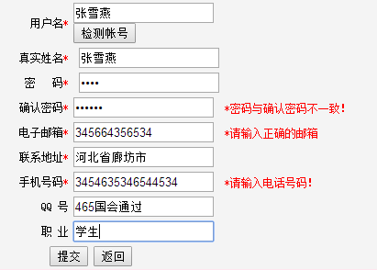

图7-1用户注册测试结果图
(2) 登录测试
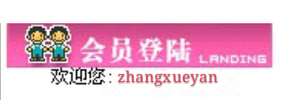

图7-2登录测试结果图
- 购物车测试图

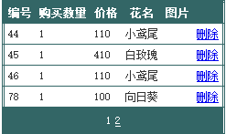
图7-3购物车测试结果图

7.2 测试总结
通过对鲜花购物网站的整体浏览，在测试过程中查出了很多出现错误的地方，通过测试整个系统了解到了无论在软件设计的哪个阶段都是很重要的，也是要分阶段，分模块的。当然如果是在公司里则需要团队协作，测试说白了就是测一下开发的软件哪里有什么运行出错的，找到错误后就要改写程序。同样我们在编写完某一个模块的程序时也会自己测试一下各个功能的执行情况，基本功能如果可以正常进行，就会进行下面的开发，当所有的开发工作都完成了就会将系统交给专业的软件测试人员，本鲜花网站采用的是“白盒测试”，用这种方法在测试我写的这个程序时候出现了很多bug，导致程序死机了，无法往下运行。我是采用逐个页面进行查错的，慢慢缩小范围，尽量的从一个使用者的身份出发，如果我是一个来到这个鲜花购物网站的浏览或者使用者怎么样才会使用户更加方便简单的使用本系统。在测试鲜花网站的时候还做了很多了非法操作，假设如果会用户做了这些操作会出现哪些情况，分模块测试，等所有的模块都测试完了再将整个系统都运行起来，看会出现哪些错误。

结论
网上鲜花购物系统是按照自己在大学四年所学的所有知识来编写的，按照软件工程的思想和规范一步步分阶段完成的。本系统主要是实现用户的注册、登录、查询、查看鲜花详情、加入购物车、购买等其他一些功能。鲜花网站的主要后台功能有对用户进行增、删、信息修改、对商品进行增、删、修改商品信息等操作。
使用.NET Framework 3.5作为基础开发平台，VS2010 +SQL SERVER作为开发环境 ，在这个系统的设计中有使用三层架构，在这次系统的设计中，让我转变了对软件系统开发的认识，之前只认为编码工作是软件开发的重要组成部分，但是现在开来并不是这样，前期工作才是最重要的，主要是需求分析，市场调研，数据库的设计等，在前期准备工作做完之后，编码工作变得异常简单和快捷，不容易出现大的错误。如果前期工作做不好，后期会很麻烦，整个设计都会使编程者没有头绪，最终导致返工，这样会浪费很多时间、人力、物力等。在整个鲜花网站的设计中让我学到了很多：
- 无论是工作学习还是生活，都是个不断学习的过程，遇到问题不可怕，最重要的是遇到问题并解决了它，那将会是我们人生的一笔财富，这是学校的最后一次作业，会对我以后走向社会打下坚实的基础。
- 这次系统的设计由于前期没有做好规划，上来就开始编码，导致在做系统的时候做了改，改了再做，浪费了很多时间，使我认识到规划真的很重要，无论是对做什么事。
- 在学校对于vs2010这款软件的认识并不是很深，只是知道老师讲的那些东西，在这次系统设计中用到了很多之前没有用到的知识，使我学会了很多。
此系统仍然存在很多不完善的地方，让我认识到软件开发确实是一个不断完善的过程，同时，要把软件开发的理论与实际生活相结合，严谨扎实的理论基础要配合实际的需求环境，这样才能发出高质量的软件系统。
总之，此次毕业设计收获颇丰，但同时也让我意识到知识积累远远不足，要不断的实践，并在实践中思考学习，而问题解决后的总结与回顾必不可少。我相信办法总比困难多，遇到问题要养成独立思考的习惯，这样自学能力才会得到加强，才能面对不断更新的技术，应对各种问题。

参考文献
1 张庆华 Asp.net 2.0 完全自学手册 机械工业出版社2006.12
2 齐治昌，谭庆平，宁洪.软件工程.北京：高等教育出版社，2012
3 寿建霞 毛国红 数据库原理及应用案例教程 机械工业出版社2005.9
4 (美)IAN SOMMERVILLE；圣安德鲁斯大学 软件工程 机械工业出版社 2007-4-1
5 (美)RON PATTON 软件测试 张小松 王钰 曹跃 翻译 机械工业出版社2006-4-1
6 蒋秀英SQL Server 2000[M]北京：清华大学出版社，2007
7 朱涛、李云云，基于ASP.NET技术的web数据库分页 显示电脑学习 2005
8 唐伟．基于．NET的管理信息系统设计及开发技术研究：[硕士学位论文]．南京：东南大学软件工程，2005．06
9 李律松，VisualC#数据库高级教程[M],清华大学出版社，2005 06
10 Dino Esposito著,施平安 译．ASP.NET 2.0技术内幕．北京：清华大学出版社．2006
11 龚小勇关系数据库与SQL 2000[M]北京：清华大学出版社，2006
12 陈伟 编著 《SQL Server 2005数据库应用于开发教程》北京：清华大学出版社，2007
13 许治．基于ASENET的办公自动化系统的研究与实现：[硕士学位论文]．武汉武汉理工大学计算机技术应用，2006．04
14 刘乃丽 编著《完全手册 ASP.NET2.0网路开发详解》北京：电子工业出版社，2015
15 朱玉超、鞠艳、王代勇 编著《ASP.NET项目开发教程》北京：电子工业出版社，2015

致谢
这次鲜花网站的设计首先就要感谢我的指导老师，在程序设计中遇到了很多问题都是老师在交我东西，无论是学习上还是在人生规划上，老师严谨、负责、认真的工作态度也给了即将进入社会的我一个很好的榜样，很感谢老师对我的知道，无论是有形的还是无形的。
感谢河北工业大学城市学院的其他老师和同学们，在设计过程中，是你们的支持、帮助与无限关怀让我一路前行，更好地完成了本次学习阶段。感谢我的父母、亲友们，是你们指导我进入河北工业大学城市学院，在这里我度过了人生中致关重要的学习阶段，我将一生铭记这里的一切。
此外还要感谢网络上那些不知道姓名的朋友们给我的帮助，当我遇到问题，他们就会积极的帮我解决又不求任何回报，是你们让我少了很多弯路，更快的完成了毕业设计，学会了之前没有学会的知识，在这里送上我由心的感谢。

